РОССИЙСКИЙ УНИВЕРСИТЕТ ДРУЖБЫ НАРОДОВ
Факультет физико-математических и естественных наук
Кафедра теории вероятностей и кибербезопасности

ОТЧЁТ
ПО ЛАБОРАТОРНОЙ РАБОТЕ №5
дисциплина: Администрирование сетевых подсистем

Студент: Пакавира Арсениу Висенте Луиш
Студ. билет № 1032225105
Группа: НФИбд-02-23

МОСКВА
2025 г.

Цель работы:
Целью данной работы является приобретение практических навыков по расширенному конфигурированию HTTP-сервера Apache в части безопасности и возможности использования PHP.

Выполнение работы:
Загрузим нашу операционную систему и перейдём в рабочий каталог с проектом:
cd /var/tmp/claudely/vagrant
Далее запустим виртуальную машину server (Рис. 1.1):
make server-up
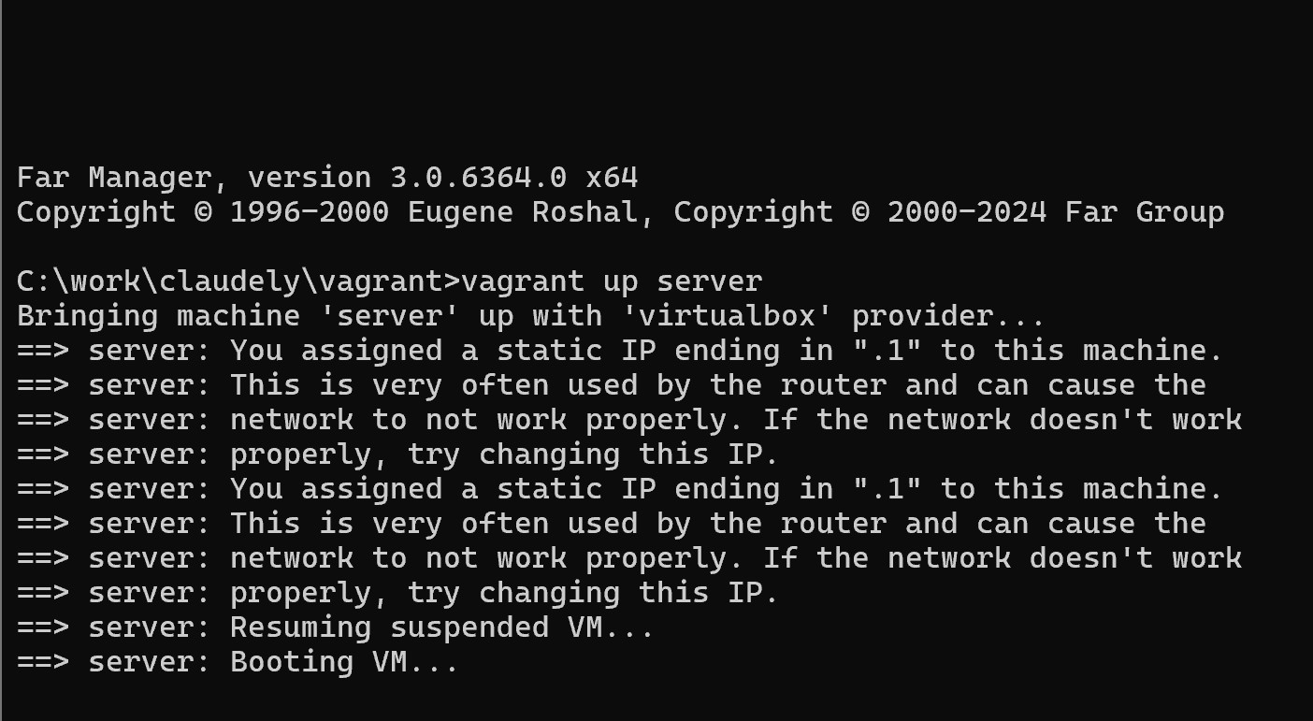
Рис. 1.1. Открытие рабочего каталога с проектом и запуск виртуальной машины server.

На виртуальной машине server войдём под нашим пользователем и откроем терминал. Далее перейдём в режим суперпользователя (Рис. 1.2):
sudo -i
В каталоге /etc/ssl создадим каталог private:
mkdir -p /etc/pki/tls/private ln -s /etc/pki/tls/private /etc/ssl/private
cd /etc/pki/tls/private
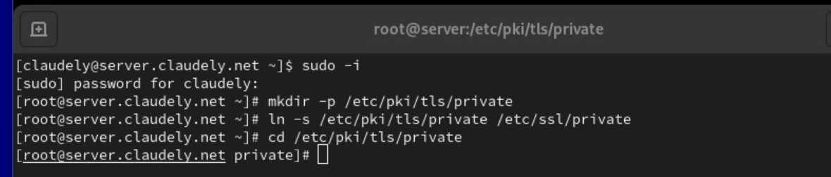
Рис. 1.2. Переход в режим суперпользователя и создание в каталоге /etc/ssl каталога private.

Сгенерируем ключ (Рис. 1.3) и сертификат (Рис. 1.4), используя следующую команду: openssl req -x509 -nodes -newkey rsa:2048 -keyout www.claudely.net.key -out
www.claudely.net.crt mv www.claudely.net.crt /etc/pki/tls/certs

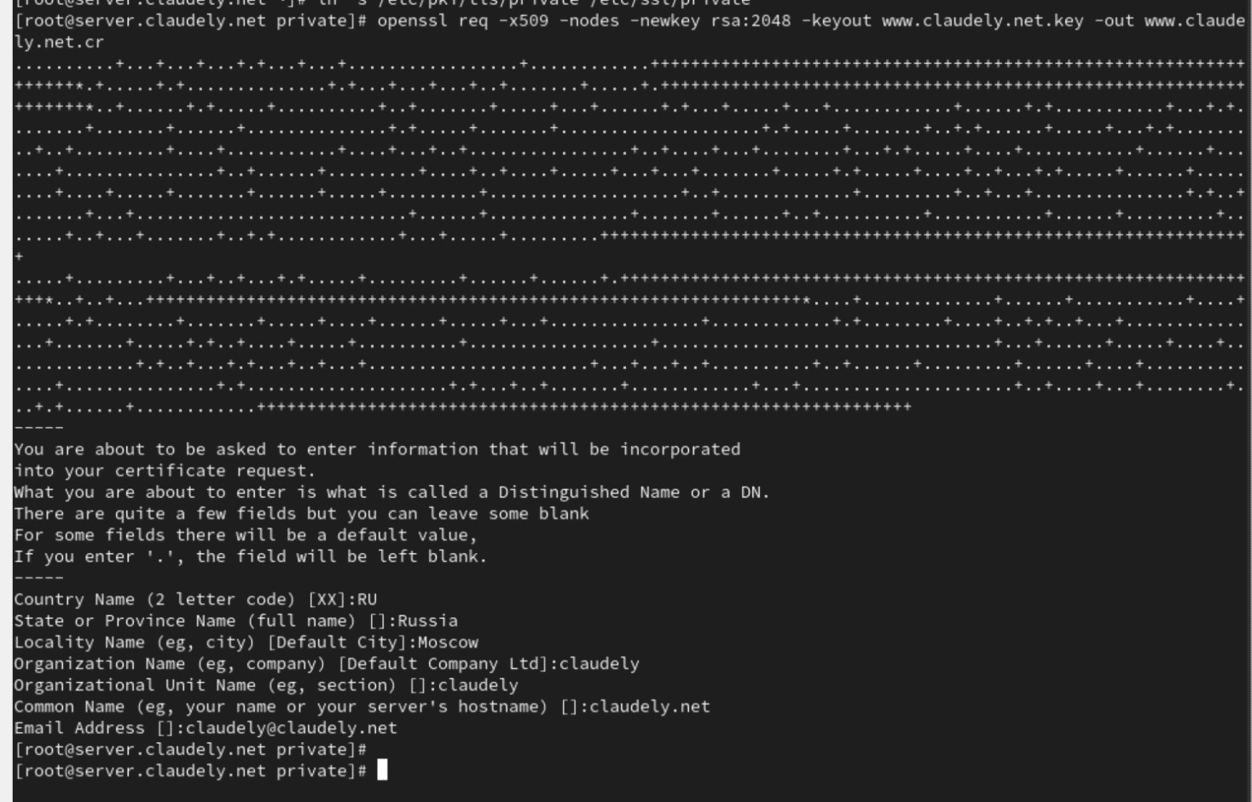
Рис. 1.3. Генерация ключа.

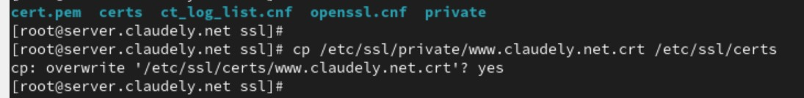
Рис. 1.4. Генерация сертификата.

Для перехода веб-сервера www.claudely.net на функционирование через протокол HTTPS требуется изменить его конфигурационный файл. Для этого перейдём в каталог с конфигурационными файлами (Рис. 1.5):
cd /etc/httpd/conf
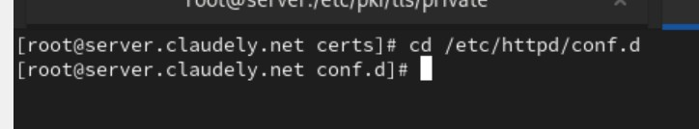
Рис. 1.5. Открытие каталога с конфигурационными файлами.

Откроем на редактирование файл /etc/httpd/conf.d/www.claudely.net.conf и заменим его содержимое на то, которое дано нам в лабораторной работе (Рис.
1.6):
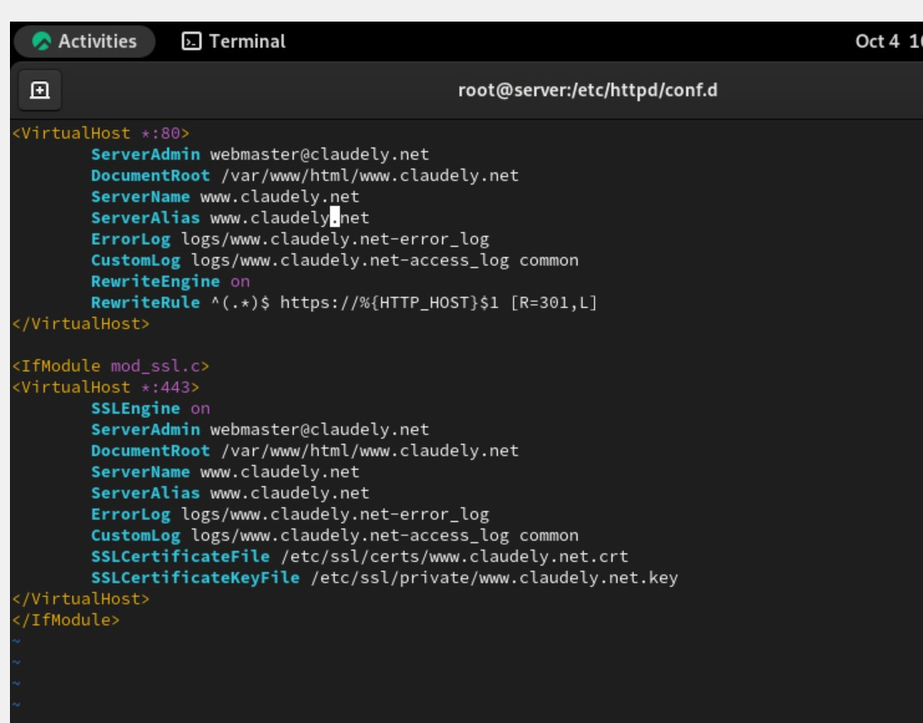
Рис. 1.6. Открытие файла /etc/httpd/conf.d/www.claudely.net.conf на
редактирование и замена содержимого.

Внесём изменения в настройки межсетевого экрана на сервере, разрешив работу с https (Рис. 1.7):
firewall-cmd --list-services firewall-cmd --get-services firewall-cmd --add-service=https firewall-cmd --add-service=https --permanent
firewall-cmd --reload
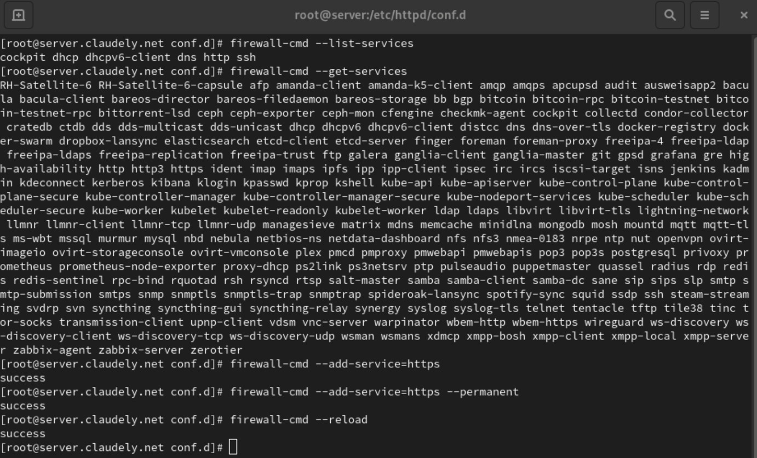
Рис. 1.7. Внесение изменений в настройки межсетевого экрана на сервере, разрешив работу с https.

Перезапустим веб-сервер (Рис. 1.8):
systemctl restart httpd
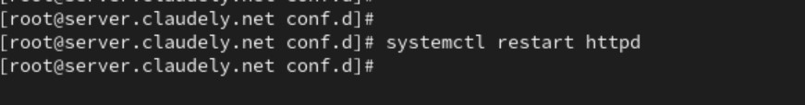
Рис. 1.8. Перезапуск веб-сервера.

На виртуальной машине client в строке браузера введём название вебсервера www.claudely.net и убедимся, что произошло автоматическое переключение на работу по протоколу HTTPS (Рис. 1.9). На открывшейся странице с сообщением о незащищённости соединения нажмём кнопку «Дополнительно», затем добавим адрес нашего сервера в постоянные исключения. Затем просмотрим содержание сертификата.
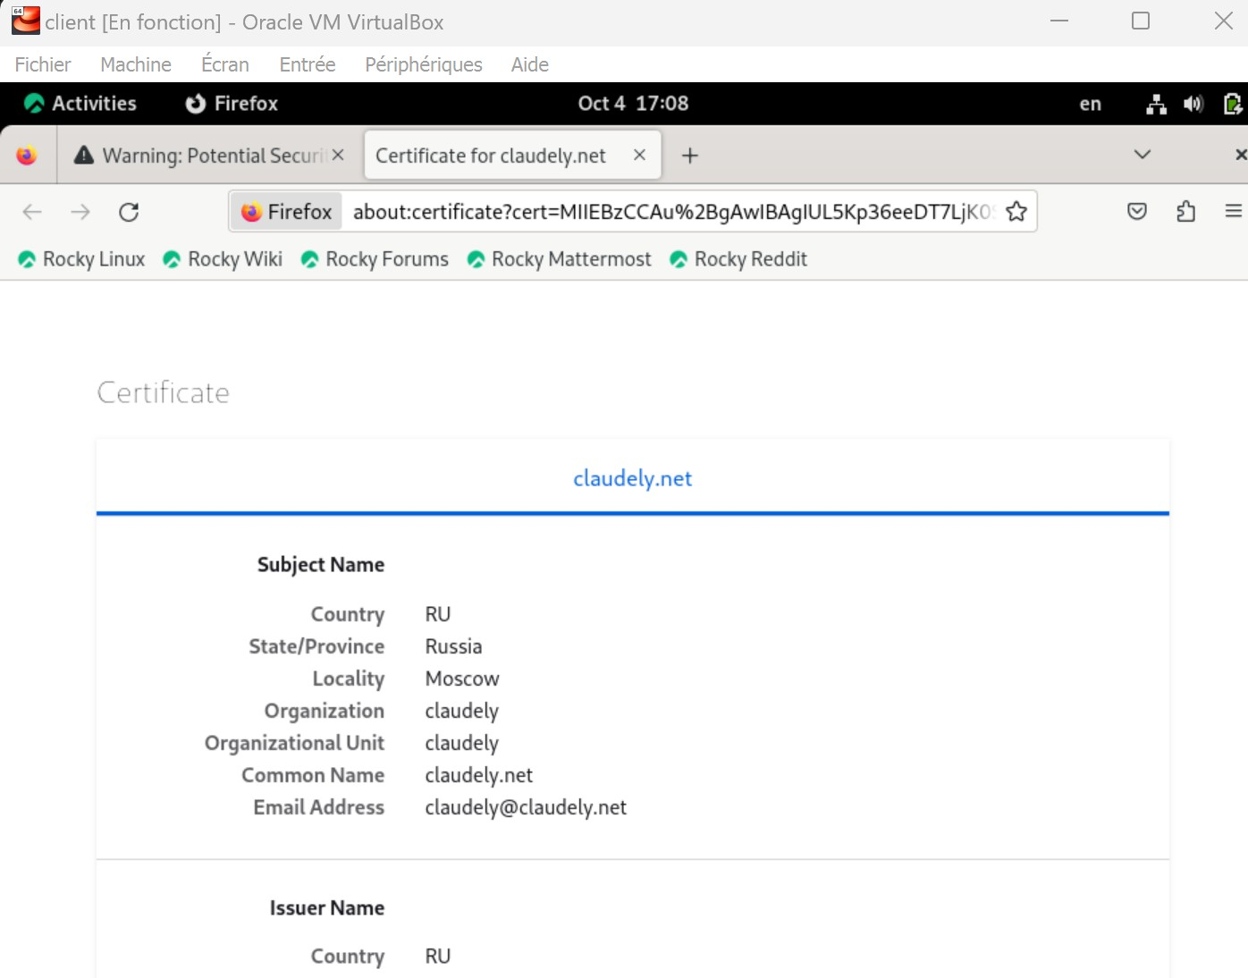
Рис. 1.9. Открытие веб-сервера www.claudely.net и автоматическое переключение на работу по протоколу HTTPS.

Установим пакеты для работы с PHP (Рис. 2.1):
dnf -y install php
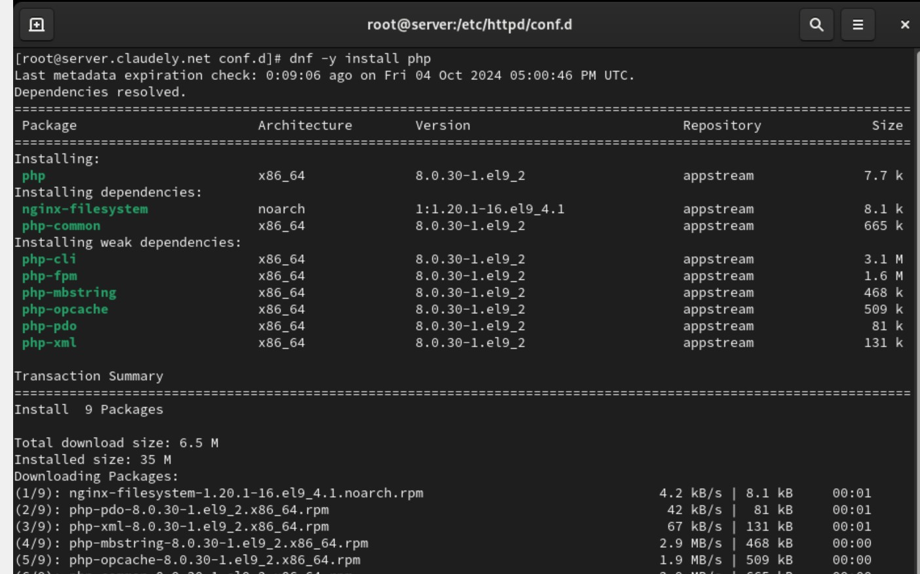
Рис. 2.1. Установка пакетов для работы с PHP.

В каталоге /var/www/html/www.claudely.net заменим файл index.html на index.php следующего содержания (рис. 2.2):
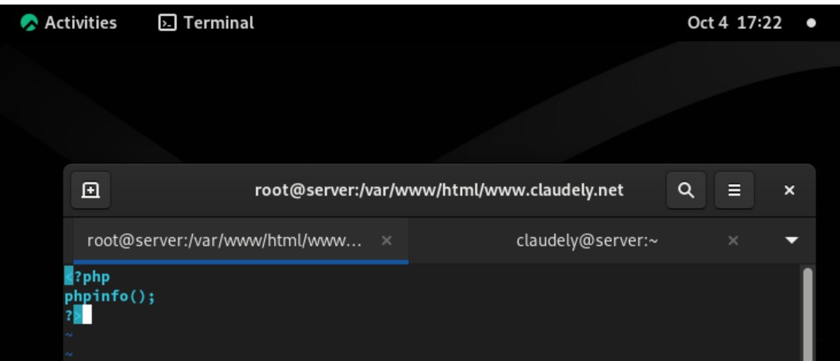
Рис. 2.2. Замена файла index.html на index.php с содержанием из лабораторной работы.

Скорректируем права доступа в каталог с веб-контентом:
chown -R apache:apache /var/www
После чего восстановим контекст безопасности в SELinux:
restorecon -vR /etc restorecon -vR /var/www
И перезапустим HTTP-сервер (рис. 2.3):
systemctl restart httpd
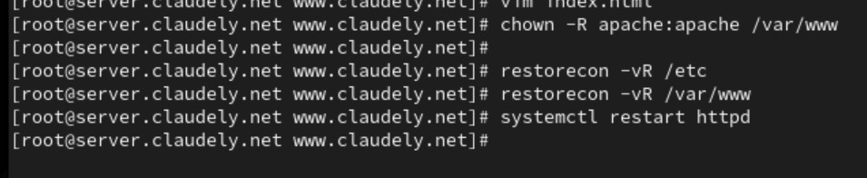
Рис. 2.3. Корректировка прав доступа в каталог с веб-контентом,
восстановление контекста безопасности в SELinux и перезапуск HTTP-сервера.

На виртуальной машине client в строке браузера введём название вебсервера www.claudely.net и убедимся, что будет выведена страница с информацией об используемой на веб-сервере версии PHP (рис. 2.4):
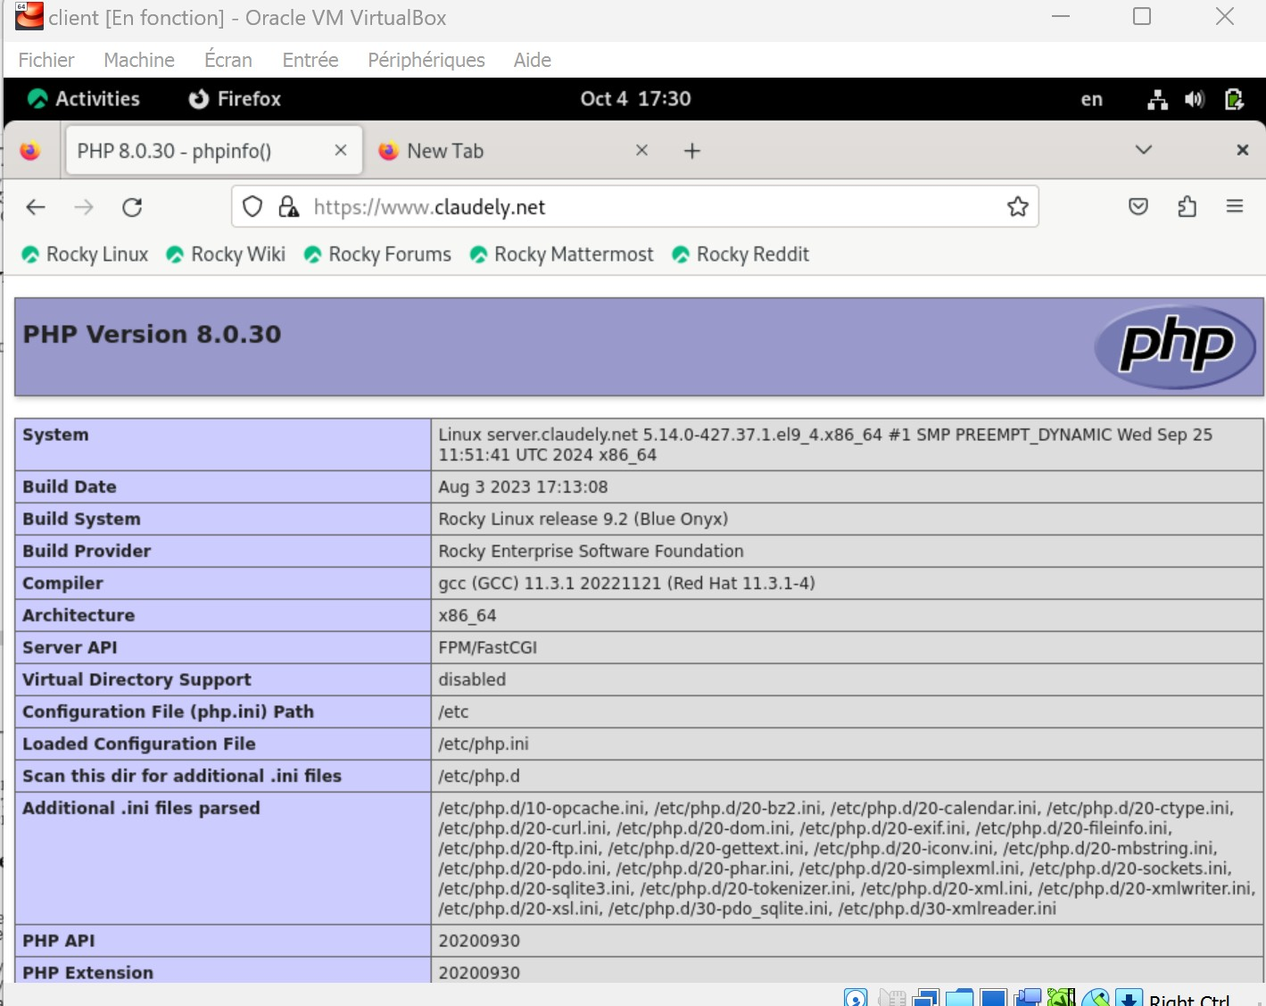

Рис. 2.4. Проверка вывода страницы с информацией об используемой на веб-сервере версии PHP.

На виртуальной машине server перейдём в каталог для внесения изменений в настройки внутреннего окружения /vagrant/provision/server/http и в соответствующие каталоги скопируем конфигурационные файлы (рис. 3.1):
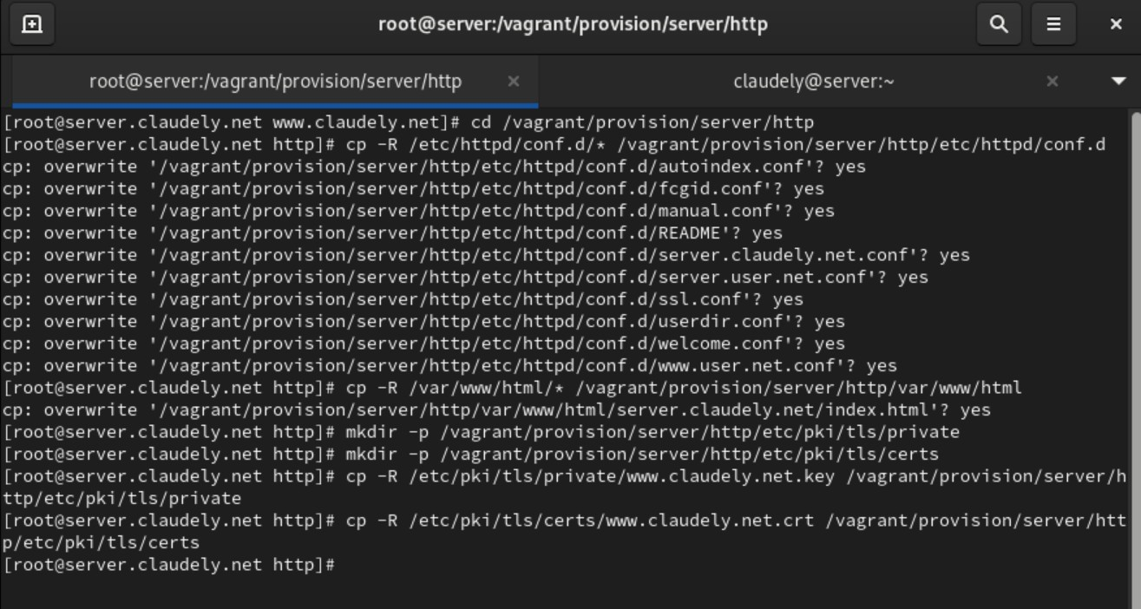
Рис. 3.1. Внесение изменений в настройки внутреннего окружения /vagrant/provision/server/http и копирование конфигурационных файлов в каталоги.

В имеющийся скрипт /vagrant/provision/server/http.sh внесём изменения, добавив установку PHP и настройку межсетевого экрана, разрешающую работать с https (рис. 3.2):
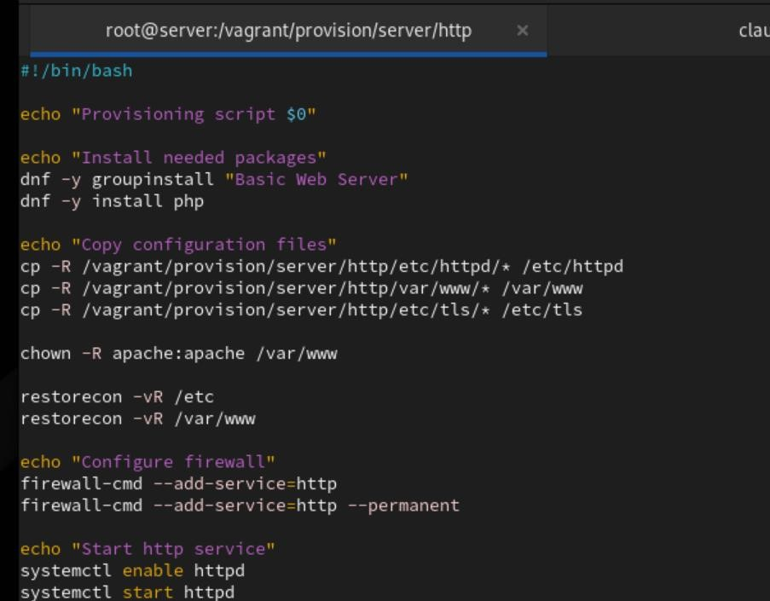
Рис. 3.2. Внесение изменений в скрипт /vagrant/provision/server/http.sh, добавив установку PHP и настройку межсетевого экрана, разрешающую работать с https.

Вывод:
В ходе выполнения лабораторной работы были приобретены практические навыки по расширенному конфигурированию HTTP-сервера Apache в части безопасности и возможности использования PHP.

Ответы на контрольные вопросы:
- В чём отличие HTTP от HTTPS? – Отличие HTTP от HTTPS:
HTTP (HyperText Transfer Protocol) – это протокол передачи данных, который используется для передачи информации между клиентом (например, веббраузером) и сервером. Однако он не обеспечивает шифрование данных, что делает их уязвимыми к перехвату злоумышленниками.
HTTPS (HyperText Transfer Protocol Secure) - это расширение протокола HTTP с добавлением шифрования, обеспечивающее безопасную передачу данных между клиентом и сервером. Протокол HTTPS использует SSL (Secure Sockets Layer) или более современный TLS (Transport Layer Security) для шифрования данных.
- Каким образом обеспечивается безопасность контента веб-сервера при работе через HTTPS? – Обеспечение безопасности контента веб-сервера при работе через HTTPS:
Шифрование данных: при использовании HTTPS данные, передаваемые между клиентом и сервером, шифруются, что делает их невозможными для прочтения злоумышленниками, перехватывающими трафик.
Идентификация сервера: сервер предоставляет цифровой сертификат, подтверждающий его легитимность. Этот сертификат выдается сертификационным центром и содержит информацию о владельце сертификата, публичный ключ для шифрования и подпись, подтверждающую подлинность сертификата.
- Что такое сертификационный центр? Приведите пример. - Сертификационный центр:
Определение: сертификационный центр (Центр сертификации) - это доверенная сторона, которая выдает цифровые сертификаты, подтверждающие подлинность владельца сертификата.
Пример: Одним из известных сертификационных центров является "Let's Encrypt". Он предоставляет бесплатные SSL-сертификаты, которые используются для обеспечения безопасного соединения на множестве вебсайтов. Владельцы веб-сайтов могут получить сертификат от Let's Encrypt, чтобы обеспечить шифрование и подтвердить свою легитимность в онлайнсреде.

